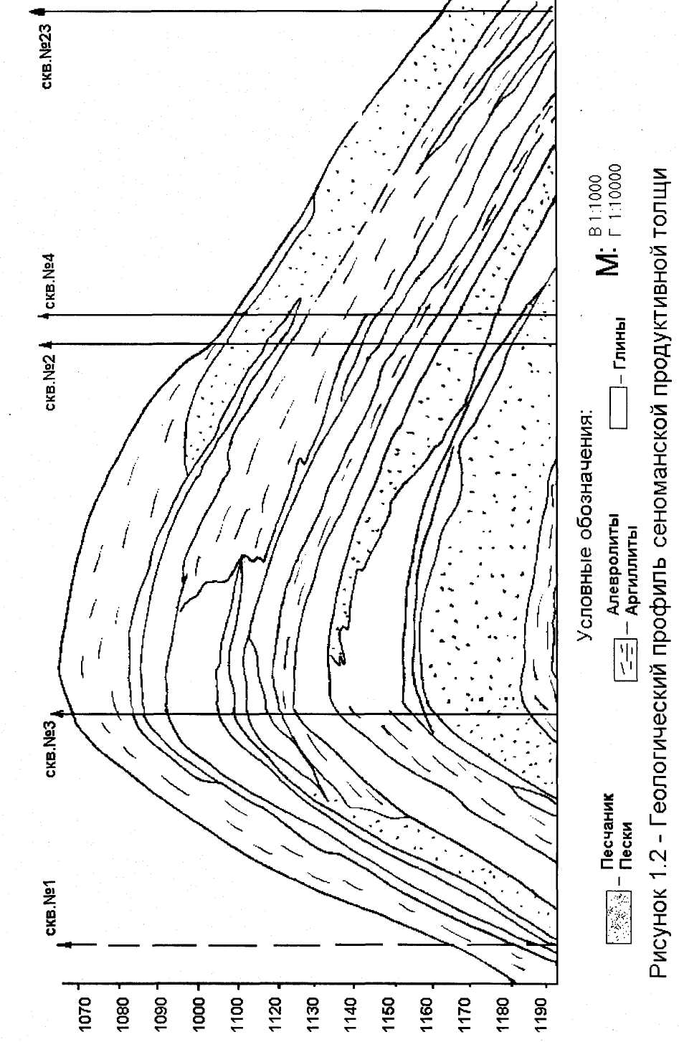
Геологический профиль сеноманской продуктивной толщи

